Nume: Fleancu Andreea-Denisa

Grupa: 3.1

**Adunarea a doua numere reprezentate în BCD**

Pentru realizarea unui SUMATOR IN BCD avem nevoie de urmatoarele module:

* Binary_Adder4
* Decimal_to_BCD si testbench-ul aferent acestuia
* FAC
* BCD_Adder_4
* BCD_Adder si testebench-il aferent acestuia

**SCHEMA:**

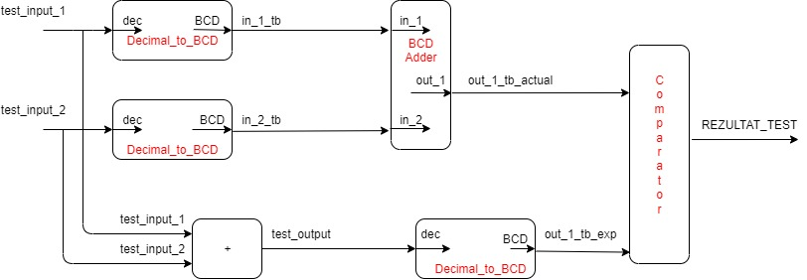

**Binary_Adder4:**

Modulul va avea urmatoarele porturi :

1. a – intrare (4 biti)
2. b – intrare (4 biti)
3. c_in – intrare (1 bit)
4. c_out – iesire (1 bit)
5. s – iesire (4 biti)

Acest modul efectueaza operatia de adunare a numerelor reprezentate pe 4 biti, din care se obtine un carry din cifra cea mai semnificativa a cvartetului.

BCD_Adder4 este format din 4 module FAC si 3 wire-uri folosite pentru legarea modulelor, acesta dispune de 2 stari posibile din punct de vedere functional :

* starea la care se aduna 2 biti si din starea anterioara nu a provenit transport(carry).
* starea la care se aduna la un moment dat 2 biti si avem transport.

**SCHEMA :**

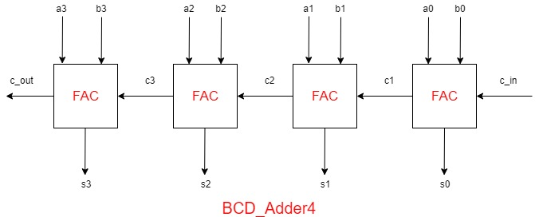

**FAC :**

Modulul va avea urmatoarele porturi :

* a – intrare (1 bit)
* b – intrare (1 bit)
* c_in – intrare (1 bit)
* c_out – iesire (1 bit)
* s – iesire (1 bit)

Modulul este format din 5 porti : - 2x XOR - din care rezulta iesirea s

* 2x AND
* OR - din care rezulta iesirea c_out

Modulul FAC efectueaza adunarea a doua numere binare avand un numar egal de biti, in cazul nostru de un bit.

Aceste porti pot fi echivalate cu doua assign-uri determinate prin minimizarea tabelului de adevar:

assign s = (a ^ b ^ c_in);

assign c_out = b & a | b & c_in | a & c_in;

**SCHEMA:**

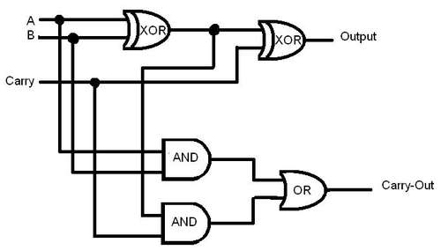

**Decimal_to_BCD:**

Modulul va avea urmatoarele porturi :

1. dec – intrare (11 biti deoarece numerele sunt cuprinse in intervalul [0:999])
2. BCD – iesire (16 biti deoarece rezultatul trebuie prezentat pe 4 cifre in BCD)

Acronimul BCD vine de la Binary Coded Decimal în engleză care înseamnă cifră zecimală codificată în binar. In BCD putem folosi doar numarul binar de la 0000-1001, care reprezinta ehivalentul zecimal de la 0-9.



**BCD_Adder_4 :**

Modulul va avea urmatoarele porturi :

* i1 – intrare(3 biti)
* i2 – intrare(3 biti)
* cin1 - intrare(un bit)
* o – iesire(3 biti)
* cout1 – iesire(un bit)

Contine doua module Binary_Adder4, doua porti AND, o poarta OR, si cateva legaturi wire.

Acest modul nu poate fi format doar dintr-un singur Binary_Adder4 deoarece nu s-ar tine cont de conditia ca numerele peste 10 sa fie adunate cu 6. Astfel trebuie implementata urmatoarea schema:

**BCD_Adder:**

 Modulul va avea urmatoarele porturi :

1. in_ 1 – intrare (12 biti)
2. in_2 – intrare (12 biti)
3. out_1 – iesire (16 biti)

BCD_Adder este format din 4 module BCD_Adder_4(deoarece avem 16 biti care trebuie impartiti cate 4) si 8 wire-uri care fac legatura intre module(reprezentand carry-urile), la intrare primind un carry egal cu 1’b0.

Pentru a reprezenta out_1 pe 16 biti, pe ultimul cvartet binar vom pune doar carry-ul, daca acesta exista. Din acest motiv ultimul modul BCD_Adde_4 primeste ca intrari 4’b0.



**SCHEMA :**



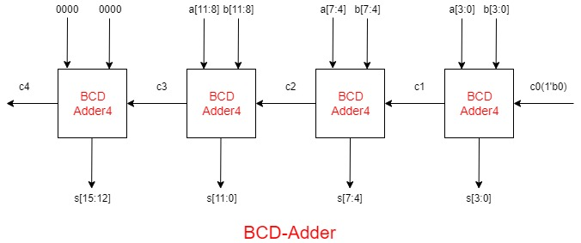



Legatura dintre doua module BCD_Adder_4 se realizeaza in felul urmator:

Bibliografie:

<https://www.ques10.com/p/6630/design-8-bit-bcd/>

<https://docs.google.com/presentation/d/1Z77oR6_rEEvt1JdXLOUN9JX5pOj17rwazz4xLNWqNEw/edit#slide=id.gf6456f602e_0_204>

<https://www.eeeguide.com/bcd-adder-circuit/>

<https://www.scritub.com/stiinta/informatica/Sumatorul61216.php>